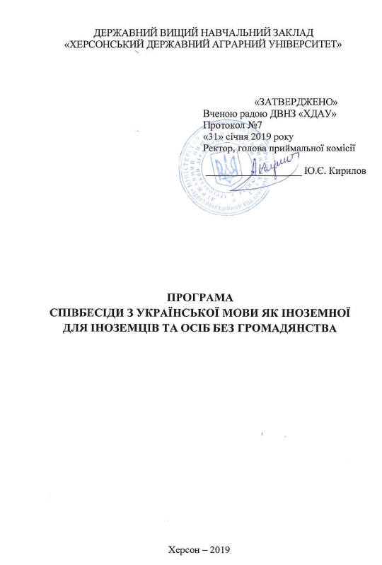
Пояснювальна записка

Програма співбесіди з української мови як іноземної для іноземців та осіб без громадянства містить такі розділи:
- Зміст співбесіди з української мови як іноземної.
- Список рекомендованої літератури.
- Критерії оцінювання.
Матеріал у програмі підібраний із урахуванням цілей і завдань, які визначають загальний рівень сформованості комунікативної компетенції іноземних громадян.
Мета проведення співбесіди з української мови – перевірка знань, практичних навичок та вмінь, які отримані в процесі оволодіння українською мовою. Іноземні громадян повинні володіти такими основними видами мовленнєвої діяльності:
- читанням;
- усним мовленням;
- писемним мовленням.
Читання: абітурієнти повинні розуміти (на різних рівнях, залежно від виду читання) викладену в тексті інформацію й уміти повно чи стисло передати основний її зміст.
Усне мовлення: в репродуктивному мовленні абітурієнти повинні вміти відтворити прочитаний текст послідовно і в адекватній формі, у продуктивному мовленні – вміти створювати власний текст за нормами сучасної української літературної мови. В діалогічному мовленні – вміти проводити діалог-бесіду, діалог-розпитування.
Писемне мовлення: абітурієнти повинні вміти письмово відтворювати стислий виклад відповіді, що стосується розмовного та граматичного блоків співбесіди.

- Зміст співбесіди з української мови як іноземної

  - Мовленнєві компетенції

Читання
Абітурієнт повинен продемонструвати вміння та навички читання художніх, науково-популярних, публіцистичних, розмовних текстів, розуміння під час читання про себе і вголос як основного змісту тексту, так і його деталей, окремих фактів, зв’язків між ними.
Рівень сформованості навичок та умінь читання визначається здатністю використовувати різноманітні стратегії в залежності від комунікативної установки (питальна, розповідна, спонукальна, оклична, заперечна, перелічувальна інтонація тощо).
Говоріння
Абітурієнт повинен продемонстрували вміння монологічного мовлення, формулювання питань та відповідей на питання, використовуючи відповідну базову лексику та правильні граматичні конструкції.
На співбесіду пропонуються такі мовленнєві теми: 1. Про себе. 2. Моя сім’я. 3. Моя Батьківщина. 4. Мій дім. 5. Свята, звичаї та традиції моєї країни. 6. Моя майбутня професія. 7. Україна. 8. Українські свята, звичаї та традиції. 9. Мій друг. 10. Моє рідне місто (село). 11. Місто, у якому я вчуся. 12.Видатні люди моєї Батьківщини. 13. Мій вихідний день. 14. Мій робочий день. 15. Видатні українці.
  - . Граматичні компетенції
Абітурієнт повинен виявити практичні знання з таких розділів курсу «Українська мова»:
Фонетика й орфографія. Звуки української мови. Голосні та приголосні звуки. Алфавіт. Склад. Наголос. Інтонація. Правила вживання апострофа, м’якого знака.
Лексика. Лексичні одиниці в межах тем: сім’я, житло, навчання, свята і традиції, видатні особистості, друзі, місто, країна, інтереси і дозвілля, робочий день, професії. Синоніми, антоніми, омоніми.
Морфологія. Іменники. Рід і число іменників. Відмінки іменників в однині та множині. Узгодження прикметника з іменником. Відмінювання прикметників. Найуживаніші прийменники. Займенники особові, присвійні, неозначені, заперечні, питальні. Числівники, їх відмінювання. Числівники кількісні в межах тисячі й порядкові в межах двадцяти. Часові форми дієслів. Види дієслова. Дієслівне керування. Форми дійсного, умовного та наказового способів. Заперечні частки не і ні.
Синтаксис. Просте двоскладне речення. Види речень за метою висловлювання: розповідні, питальні, спонукальні. Окличні речення. Розділові знаки у простому реченні. Складне речення зі сполучниками і сполучними словами і, а, та, не тільки...але й, який, що, якщо, бо, щоб, коли, де.

- Список рекомендованої літератури
Основна
- Азарова, Л. Є. Українська мова для слухачів-іноземців підготовчого відділення. Збірник вправ і завдань : навчальний посібник / Л. Є. Азарова, І. Є. Зозуля Л. В. Солодар. – Вінниця : ВНТУ, 2010. – 121 с.
- Бахтіярова Х. Ш. Українська мова. Практичний курс для іноземців: Посібник для слухачів підготовчих відділень і факультетів / Х. Ш. Бахтіярова, С. С. Лукашевич, І. З. Майданюк, М. П. Легень, С. В. Пєтухов. – Тернопіль : Укрмедкнига, 1999. – 320 с.
- Макарова Г. І. Розмовляймо українською. Вступний курс. Навчальний посібник / Г. І. Макарова, Л. М. Паламар, Н. К. Присяжнюк. – Київ : Фірма «ІНКОС», 2010. – 126 с.
- Фесенко С. Г. Вивчаємо українську мову. Універсальний посібник / С. Г. Фесенко. – Донецьк : ТОВ ВКФ «БАО», 2007. – 288 с.
- Фролова Т. Д. Українська за 26 днів: Українська для тих, хто її не вивчав: Навчальний посібник / Т. Д. Фролова. – К. : Видавництво А. С. К., 2004. – 304 с. – (Вивчай сам).

Додаткова
- Вінницька В. М. Українська мова. Практичний курс граматики для студентів-іноземців / В. М. Вінницька, Н. П. Плющ. – К. : Правда Ярославичів, – 1997. – 243 с.
- Джура М. Вивчаймо українську мову! Let’s learn Ukrainian! : навчальний посібник/ М. Джура. – Львів: ЛА «Піраміда», 2007. – 212 с.
- Лисенко Н.О. Українська мова для іноземних студентів: навчальний посібник / Н. О. Лисенко, Р. М. Кривко, Є. І. Світлична, Т. П. Цапко. – К. : «Центр учбової літератури», 2010. – 239 с.
3. Навчальні мінімуми з української і російської мов для іноземців ⁄ Укл. Н. Ф. Зайченко, С.А. Воробйова. – К. : ІСДО, 1995. – 200 с.
4. Чистякова А. Б. Українська мова для іноземців: Підручник для іноземних студентів вищих навчальних закладів / А. Б. Чистякова, Л. І. Селіванова, Т. М. Лагута. – Х. : Вид-во ХНУ, 2006. – 524 с.
Словники
- Новий тлумачний словник української мови: В 4 Т. – К. : Аконіт, 1998.
- Словник іншомовних слів / під. ред. О. С. Мельничука. – К. : Головна редакція української радянської енциклопедії, 1977. – 776 с.
- Філіп'юк Т. Російсько-український медичний словник / Т. Філіп'юк, Я.-Р. Федорів, Н. Скорейко. – Львів : Видавництво «Світ», – 2002. – 196 с.

3. КРИТЕРІЇ ОЦІНЮВАННЯ
співбесіди з української мови як іноземної
для іноземців та осіб без громадянства

Рівень знань достатній – 200 балів з української мови як іноземної визначається, якщо іноземний громадянин:
- адекватно розуміє викладену в тексті інформацію;
- вміє повно чи стисло передати основний зміст тексту, використовуючи адекватні мовні засоби й дотримуючись логічності у викладенні матеріалу;
- вміє послідовно і зв’язано викладати думки на запропоновану тему, користуючись відповідними лексичними та граматичними засобами; бере участь у діалозі;
- володіє теоретичними відомостями з лексики та граматики української мови, вміє наводити приклади відповідних мовних явищ.
Рівень знань недостатній – менше 100 балів з української мови як іноземної вважається, якщо іноземний громадянин:
- не розуміє інформацію, викладену в прочитаному тексті, не може усно відтворити прочитану інформацію;
- не може реалізовувати комунікативні потреби в реальному спілкуванні;
- не вміє використовувати отриману інформацію відповідно до поставлених завдань;
- не вміє послідовно і зв’язано викладати думки на запропоновану тему, добирати відповідний лексичний матеріал, не бере участі у діалозі;
- не володіє теоретичними відомостями з лексики та граматики української мови, не вміє наводити приклади відповідних мовних явищ.

